http://blog.sekano.org/?p=410

La Matanza de Pedrola III
Mayo 15th, 2006 sekano
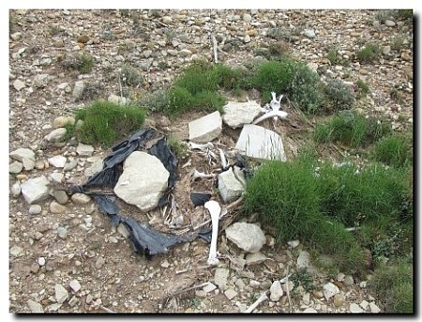
Posteriores visitas con Barracuda a parques eólicos de la zona de Pedrola han seguido demostrando la elevada mortalidad de Buitre Leonado (Gyps fulvus). En concreto en una alineación de 11 molinos de la ampliación de un parque en La Serreta se encontraron los cadáveres de 19 buitres, aunque el hallazgo más macabro fue el de los restos semienterrados en una bolsa de basura de al menos dos ejemplares de Buitre. De todo esto se ha dado parte a las autoridades ambientales pero todavía se desconoce quien ocultó los Buitres en este parque eólico.
Mensaje en la Categoria: Las Collejas del Sekano, Aves, Mortalidad De Fauna

